МИНИСТЕРСТВО НАУКИ И ВЫСШЕГО ОБРАЗОВАНИЯ РОССИЙСКОЙ ФЕДЕРАЦИИ

Федеральное государственное бюджетное образовательное учреждение высшего образования

«Донецкий национальный технический университет»

Факультет ИСП

Кафедра ПИ им Л. П. Фельдмана

Лабораторная работа № 6

по курсу: «Профессиональная практика программной инженерии»

на тему: «Веб-сайт из репозитория»

Проверил:

асс. каф. ПИ Филипишин Д. А.

Выполнил:

ст. гр. ПИ-20б

Кочетуров В. В.

Донецк – 2024

**Задание к лабораторной работе**

Разработать одностраничный веб-сайт презентацию своего проекта, сместить данные предыдущих лабораторных работ во внутренний каталог, закоммитить в репозиторий файлы веб-сайта и отобразить его в браузере средствами веб-сервиса github.com.

**Тема для разрабатываемого проекта**

10. Растровый редактор, с реализацией не менее 20-ти программных средств доступных в Adobe Photoshop не ниже версии CS3.

Ссылка на сайт - https://kocheturov.github.io/Raster-Editor/

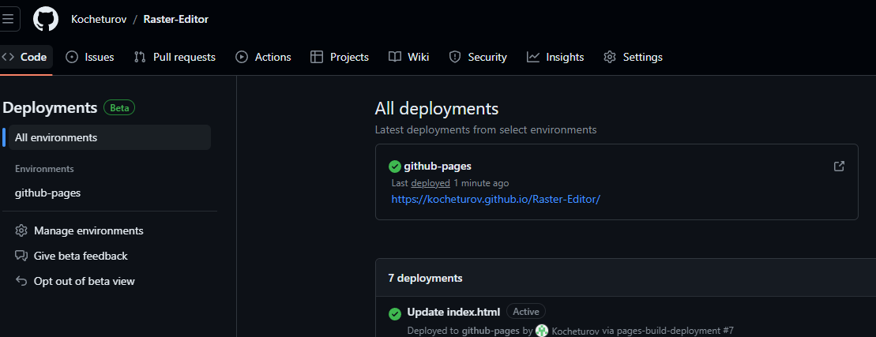

Рисунок 1 – Домен сайта

Листинг index.html:  
<!DOCTYPE html>

<html lang="ru">

<head>

<meta charset="UTF-8">

<title>Сайт</title>

<style>

body {

font-family: Arial, sans-serif;

}

h1 {

color: #333;

}

p {

color: #666;

}

ul {

color: #999;

}

</style>

</head>

<body>

<a href="Отчёты/Руководство пользователя.pptx">Руководство пользователя</a>

<a href="doc/html/annotated.html">Руководство пользователя</a>

<hr>

<h2>Raster-Editor</h2>

<p>Краткое описание разрабатываемых компонентов/модулей модулируемого проекта.</p>

<ul>

<li>Модуль пользовательского интерфейса:

<ul>

<li>Главное меню с доступом к основным функциям</li>

<li>Панели инструментов с иконками и кнопками</li>

<li>Рабочая область для отображения и редактирования изображений</li>

<li>Палитры цветов, слоёв, каналов, истории действий и др.</li>

<li>Диалоговые окна для настроек и дополнительных опций</li>

</ul>

</li>

<li>Модуль работы с файлами:

<ul>

<li>Создание, открытие и сохранение файлов в различных форматах (PSD, TIFF, JPEG, PNG и др.)</li>

<li>Импорт/экспорт изображений</li>

<li>Поддержка различных цветовых моделей и глубины цвета</li>

</ul>

</li>

<li>Модуль работы со слоями:

<ul>

<li>Создание, удаление, дублирование слоёв</li>

<li>Изменение порядка и группировка слоёв</li>

<li>Настройка режимов наложения и прозрачности</li>

<li>Создание масок и корректирующих слоёв</li>

</ul>

</li>

<li>Базовые инструменты рисования:

<ul>

<li>Кисть, карандаш, ластик, заливка, градиент</li>

<li>Выделение: прямоугольное, овальное, лассо, волшебная палочка и др.</li>

<li>Перемещение, трансформация, кадрирование</li>

</ul>

</li>

<li>Модуль работы с текстом:

<ul>

<li>Добавление и редактирование текста</li>

<li>Форматирование, трансформация текста</li>

<li>Применение текстовых эффектов</li>

</ul>

</li>

<li>Цветокоррекция и ретуширование:

<ul>

<li>Настройки яркости, контраста, цветового тона, насыщенности</li>

<li>Уровни, кривые, цветовой баланс</li>

<li>Восстанавливающая кисть, штамп, заплатка</li>

</ul>

</li>

<li>Фильтры и эффекты:

<ul>

<li>Размытие, резкость, шум, имитация рисунка и живописи</li>

<li>Искажения, текстурные эффекты</li>

<li>Тени, свечение, тиснение и др.</li>

</ul>

</li>

<li>Автоматизация и сценарии:

<ul>

<li>Пакетная обработка изображений</li>

<li>Создание и запись операций (Actions)</li>

<li>Поддержка подключаемых модулей (плагинов)</li>

</ul>

</li>

<li>Справка и обучение:

<ul>

<li>Встроенная справочная система</li>

<li>Обучающие материалы, руководство пользователя</li>

</ul>

</li>

<li>Системные компоненты:

<ul>

<li>Управление памятью и производительностью</li>

<li>Поддержка графического ускорения</li>

<li>Совместимость с различными ОС и аппаратными конфигурациями</li>

</ul>

</li>

</ul>

</body>

</html>

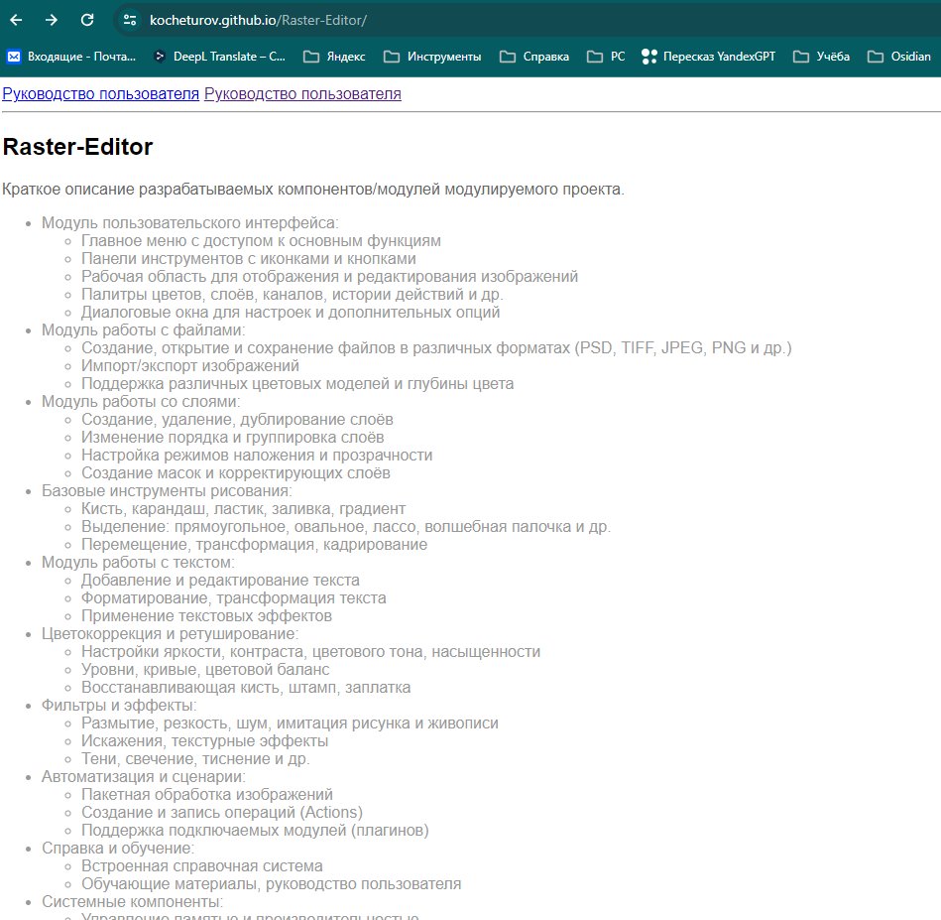

Рисунок 2 – Сайт